Gruppenleitung:

Mag.ª Elina Kamenova, Klinische Psychologin und Gesundheitspsychologin, auf die Arbeit mit Kindern und Jugendlichen spezialisierte Familienberaterin der Autistenhilfe OÖ, Sexualpsychologin

Mag.ª Waltraut Friedl-Rekel, MSc, Personzentrierte Psychotherapeutin, Familienberaterin der Autistenhilfe

Gruppentermine:
Das Training umfasst 10 Termine zu jeweils 2 Stunden in einem Abstand von mindestens 1 und maximal 3 Wochen. für die Kindergruppe. Die jeweiligen Termine sind der Homepage zu entnehmen oder liegen in der Beratungsstelle der Autistenhilfe OÖ auf.

Arbeitszeiten:

Das Training für die Kinder dauert von 15:00 bis 17:00

Die Elterngruppe arbeitet von 17:00 bis 19:00

Veranstaltungsort:

Das Training findet in den Räumen der Autistenhilfe OÖ am Bulgariplatz 7 statt.

Kosten:

Der Selbstbehalt beträgt € 45,-- pro Termin.

Die Summe wird in 2 Teilbeträgen mit € 270,-- in Rechnung gestellt.

In Einzelfällen können soziale Gründe berücksichtigt werden

Anmeldung:
mail: office@autistenhilfe-ooe.at;
tel. 0732/657195



Linzer Kompetenzentwicklungsprogramm für Menschen mit Problemen aus dem Autismus-Spektrum

LIKE-KiKo

Sozio-emotionales

Kompetenztraining

für Kinder

ab 6 Jahren

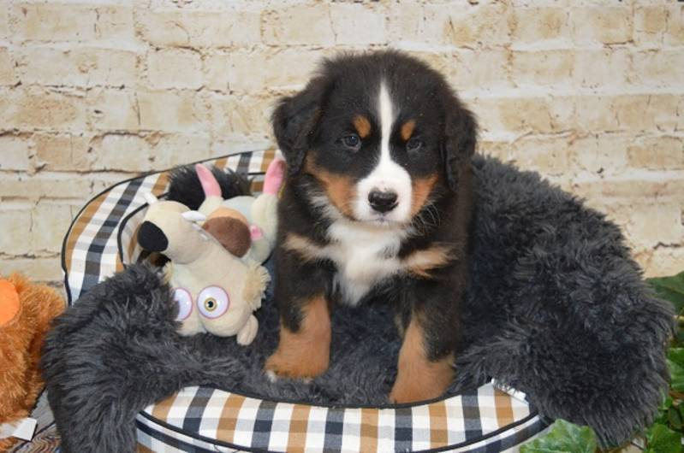

auf Entdeckungsreise mit ……

KiKo

Hintergrund und Zielsetzung:
Das Ziel des Trainingsansatzes bildet die Erarbeitung von mehr Sicherheit im Bereich der sozioemotionalen Kompetenz sowie Reduktion von Verhaltensproblemen. Die Themen orientieren sich an folgenden Kompetenzbereichen:
- Training der sozialen Wahrnehmung
- Training der Gefühlsregulation
- Training der sozialen Interaktionsfähigkeit
- Elternarbeit zur Entlastung und Entwicklungsförderung

Themen in der Kindergruppe:
- Wer ist denn da in der Gruppe?
- Ich bin einzigartig: manches gelingt mir gut und manches gar nicht
- Wir alle haben Gefühle
- Was wollen Wut und Ärger uns sagen und wie besiegen wir das Wutmonster?
- Meine Grenzen: Manchmal ist es wichtig, Stopp zu sagen
- Was hilft, wenn ich richtig traurig bin?
- Manchmal könnte ich platzen vor Glück
- Wie schließe ich Freundschaften?
- Ich nehme Abschied von der Gruppe

Durch den Gruppenprozess begleitet uns die Geschichte von KIKO, dem kleinen Berner Sennenhund, der auch viele Probleme zu bewältigen hat, als er von der einsamen Alm in die Stadt in eine Familie kommt.

Aufnahmekriterium:
Das Training richtet sich an Kinder mit Unsicherheiten oder Problemen aus dem Autismus-Spektrum-Störungen, wobei uns eine Verdachtsdiagnose reicht.
Sprachliche Ausdrucksfähigkeit sollte vorhanden sein: Die Kinder sollten es schaffen, in einer Gruppe zu sein, also eine grundlegende Kontaktfähigkeit aufweisen.

Gruppengröße:

Maximal 4 Kinder, besser noch 3 Kinder arbeiten mit 2 Betreuerinnen.

Altersstruktur der Gruppe:

Das Kompetenztraining richtet sich an Kinder im Alter zwischen 6-8 Jahren. Diese Altersstruktur kann verändert werden, denn für uns ist der jeweilige Reifungsgrad wichtig.

Elterngruppe und Informationsaustausch:

Mit den Eltern werden Startgespräche geführt. Die Möglichkeit zu einem Austauschgespräch mit den Gruppenleiterinnen nach dem 2. Termin bzw. nach dem Abschluss ist eingeplant. Termine sind zu vereinbaren.

Eltern leisten sehr viel und werden häufig durch „gute Ratschläge“ verunsichert. Die verbreiteten Erziehungsstrategien sind hier oft unwirksam. Daher enthält das Konzept zwei Termine für die Eltern, in denen ein ruhiger Raum des Austauschs und der gegenseitigen Stützung geschaffen wird.

Veranstalter:
Autistenhilfe Oberösterreich, Bulgariplatz 7, 4020 Linz

www.autistenhilfe-ooe.at
ZVR-445338979
Spenden erbeten an:
Autistenhilfe Oberösterreich

IBAN AT 401 500000 781018171, BIC: OBKLAT2L

LIKE KIKO

Sozio-emotionales Kompetenztraining für Kinder

Termine Herbst/Winter 2022/23

- 16.11.2022
- 23.11.2022
- 30.11.2022
- 07.12.2022
- 14.12.2022
- 19.12.2022 (Eltern)
- 04.01.2023
- 11.01.2023
- 18.01.2023
- 25.01.2023
- 01.02.2023
- 08.02.2023 (Eltern)

Arbeitszeit Kinder: 15:00-17:00

Arbeitszeit Eltern: 17:00-19:00

Anmeldung:
mail: office@autistenhilfe-ooe.at;
tel. 0732/657195
Montag: 16:00-17:00
Freitag: 11:00-12:00



